Cult matemática: O brasil de todos nós
- A região Centro -Oeste do Brasil é formada por três estados e o Distrito Federal.
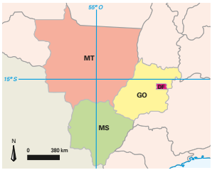
Registre as áreas aproximadas dos três estados com base nas informações a seguir.
Mato Grosso do Sul tem: 357 146 km²;
- 17 043 km² a mais que Goiás;
- 546 184 km² a menos que Mato Grosso.

2. O Brasil possui uma área aproximada de 8 515 767 km². Para quem reside em outras capitais brasileiras, conhecer a capital federal, Brasília, pode exigir, dependendo do caso, muito tempo e paciência para longas viagens de carro ou de ônibus. Na tabela abaixo, você pode observar as distâncias rodoviárias, em quilômetros, de Brasília a algumas capitais brasileiras. Pode observar também as distâncias entre essas diferentes capitais.
Examine a tabela e depois responda às questões propostas.
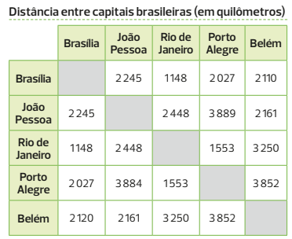
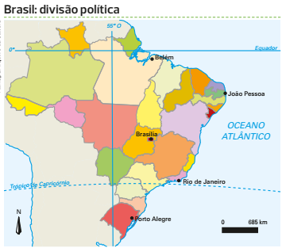
a) Das capitais citadas, qual é a que está mais distante de Brasília? Quantos quilômetros
b) Qual capital está mais próxima de Brasília?
c) Beto viajou de Porto Alegre ao Rio de Janeiro e de lá para Brasília. Quantos quilômetros ele viajou?
d) Em qual região brasileira está localizada cada uma das capitais citadas?

